**DULCES SUEÑOS**

**Campo: pensamiento matemático**

**Eje: número, álgebra y variación**

**Tema: número**

**Aprendizaje esperado:**

**Inicio**

**• Realizan juegos en los que tengan que formar y comparar colecciones. acumular fichas de acuerdo con la cantidad obtenida en unas cartas seleccionadas al azar.**

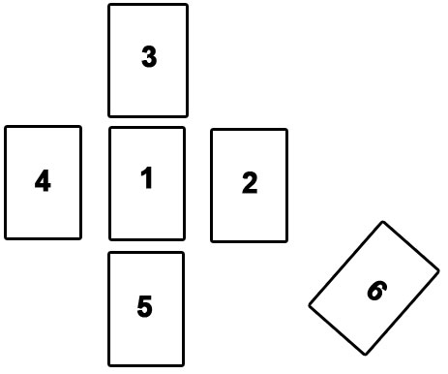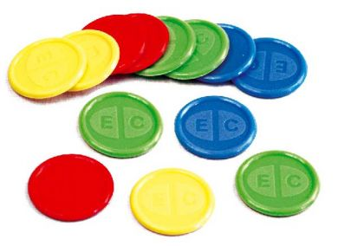

Desarrollo

**interpretan y comentan la imagen que muestra la educadora y escuchan la situaci'on problema.**

**Anota en el espacio con cuantos borregos soñó +Pedro. Nota: Permitir al niño emplear las representaciones que elija (dibujos, marcas, números).**

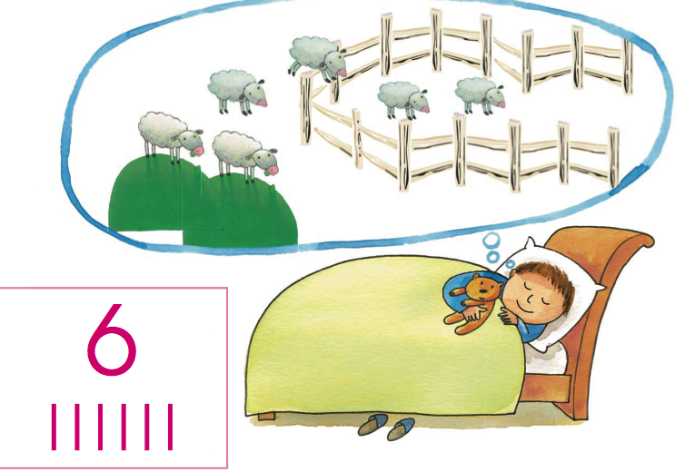

**Obtienen y registran su respuesta. Mientras lo hacen se observan sus estrategias.**

**comparen y verifiquen sus respuestas con las de sus compañeros.**

**Cierre:**

**Resuelven otros problemas numéricos a partir de los elementos de la ilustración, como: si llega un borrego más ¿cuántos borregos habrá?; si se va un borrego ¿Cuántos quedarán?**

**Anotan sus respuestas para los nuevos planteamientos**

**Evaluacion**

**Identifica la cantidad exacta de borregos**

**De que manera realizae el conteo**

**Registra con representaciones propias o grafías convencionales.**

**Recursos complementarios**

**No deben faltar en el aula una cantidad suficiente de fichas (tapas, botones u otros objetos apropiados) para practicar juegos numéricos, así como dados y juegos de cartas.**

**El tamaño de los dados y las cartas depende de las posibilidades de los educandos. Algunos de los más pequeños muestran dificultades al tratar de contar los puntos en dados muy pequeños. Para otros, en cambio, la posibilidad de advertir la configuración completa les facilita la identificación de las cantidades.**

**TIEMPO: 30 min.**

